
MICHEL CAVALCANTE PINTO
Plano Anual de Capacitação
2024
30/11/2023 09:44



NOVEMBRO / 2023



MISSÃO

Secretaria de Auditoria Interna do Tribunal Regional do Trabalho da 7ª Região – TRT7

Promover o aperfeiçoamento da gestão dos recursos públicos e da governança institucional, contribuindo para o alcance dos objetivos estratégicos do TRT7.

VISÃO
Tornar-se referência na Justiça do Trabalho em qualidade de auditoria e em fomento de práticas de governança.

VALORES
Comprometimento profissional; Competência técnica; Transparência;
Ética;
Imparcialidade;
Independência;
Respeito ao interesse público; Credibilidade; Impessoalidade;
Legalidade;
Objetividade;
Qualidade.

Equipe Técnica da

Secretaria de Auditoria Interna em 2023

SECRETARIA DE AUDITORIA
Michel Cavalcante Pinto (Secretário) Sonildes Dantas de Lacerda (Assessora) Ângela Maria Freitas Morais Amorim

SEÇÃO DE AUDITORIA DE GESTÃO DE PESSOAS, BENEFÍCIOS E ORÇAMENTO

Maura Cristina Brasil Correia (Coordenadora)
Airton Oliveira Victor Filho Pedro Henrique Gomes Ribeiro
Thais Evangelista Fernandes Brito (Apoio Técnico) Eduardo Wolff Rodrigues

SEÇÃO DE AUDITORIA DE GESTÃO ADMINISTRATIVA E PATRIMONIAL

Rossini de Sousa Maciel (Coordenador)
Anísio de Sousa Meneses Filho

SUMÁRIO
- INTRODUÇÃO 5
- OBJETIVO 5
- DIRETRIZES E METODOLOGIA 6
- AÇÕES DE CAPACITAÇÃO PREVISTAS 9
- DISPOSIÇÕES GERAIS 10
- APROVAÇÃO 10
ANEXO – AÇÕES DE CAPACITAÇÃO 11

INTRODUÇÃO

  - A auditoria interna no setor público desempenha um papel crucial na promoção da transparência, conformidade e eficiência nas organizações governamentais, devendo ser exercida de forma independente e objetiva, com base nas normas internacionais para a prática profissional da auditoria interna (IPPF).

  - O IPPF (International Professional Practices Framework) é o framework conceitual que organiza as orientações fidedignas promulgadas pelo Instituto dos Auditores Internos (IIA) para profissionais de auditoria interna no mundo todo, estabelecendo que os trabalhos de auditoria, dentre outros critérios, devem ser executados com proficiência e zelo profissional devido.

  - Nesse sentido, os auditores internos devem possuir o conhecimento, as habilidades e outras competências necessárias ao desempenho de suas responsabilidades individuais, devendo aperfeiçoar-se por meio do desenvolvimento profissional contínuo.

  - Deste modo, em atendimento aos arts. 69 e 70 da Resolução do Conselho Nacional de Justiça (CNJ) nº 309/2020 e art. 30, inciso IX, da Resolução do Conselho Superior da Justiça do Trabalho (CSJT) nº 282/2021, elaborou-se o presente Plano Anual de Capacitação de Auditoria (PAC-Aud) para o exercício de 2024.

OBJETIVO

- O PAC-Aud 2024, ora apresentado, tem por objetivo desenvolver as competências técnicas e gerenciais necessárias à formação dos servidores lotados nesta Secretaria, para que executem com eficácia e zelo profissional os serviços de auditoria interna.

- A expectativa é torná-los cada vez mais aptos a contribuir proativamente com a melhoria dos processos de governança, gerenciamento de riscos e controle do Tribunal, a partir da execução de trabalhos de avaliação que ofereçam recomendações relevantes, novos pontos de vista e considerem o impacto futuro para o alcance dos objetivos e metas estratégicas institucionais.

- O planejamento das ações de capacitação procurou suprir ou aperfeiçoar, dentro das possibilidades e limites orçamentários, as lacunas de conhecimento identificadas para a adequada execução das auditorias previstas no PAA 2024.

- DIRETRIZES E METODOLOGIA

- As normas do IPPF (1220.A1) prescrevem que os auditores internos devem exercer o zelo profissional devido levando em consideração:

✔ a extensão dos exames necessários para alcançar os objetivos do trabalho de auditoria;

✔ a complexidade relativa, a materialidade ou a significância dos assuntos aos quais os procedimentos de avaliação são aplicados;

✔ a adequação e a eficácia dos processos de governança, gerenciamento de riscos e controles;

✔ a probabilidade de erros significativos, fraudes ou não conformidades;

✔ o custo da avaliação em relação aos potenciais benefícios.

- Ademais, devem estar alertas aos riscos significativos que podem afetar os objetivos, as operações ou os recursos da instituição. É oportuno ressalvar, todavia, que os procedimentos de avaliação, isoladamente, mesmo quando realizados com o zelo profissional devido, não garantem que todos os riscos significativos serão identificados.

- Deste modo, a atualização permanente do conhecimento acerca da legislação que regula as diversas áreas da gestão pública e da jurisprudência do Tribunal de Contas da União (TCU) e, no que couber, dos Órgãos Superiores do Poder Judiciário (CNJ e CSJT), é essencial para a atuação dos servidores lotados nesta Secretaria.

- Além disso, foram consideradas as competências técnicas necessárias para atuar nas atividades de asseguração relacionadas à prestação de contas dos responsáveis do órgão,

por meio de avaliação e certificação, realizadas conforme as normas de auditoria, especialmente a IN-TCU nº 84/2020 e DN-TCU nº 198/2022:


capacidade para planejar, executar e elaborar relatórios de auditoria de acordo com o planejamento anual e a legislação aplicável aos processos auditáveis;

competências necessárias para realizar trabalhos de asseguração das contas, mediante a aplicação de normas técnicas de auditoria.

- O processo de definição das áreas e temas constantes deste PAC-Aud procurou observar as seguintes diretrizes essenciais:

  - lacunas de conhecimento relacionadas com os temas previstos no PAA 2024, especialmente no que concerne à auditoria e certificação de contas, a fim de viabilizar a convergência integral às normas e padrões nacionais e internacionais de auditoria do setor público até o exercício 2026, a teor do disposto no art. 29, caput, da DN-TCU nº 198/2022;

  - necessidades de conhecimento e domínio individuais dos auditores;

  - necessidade de domínio das técnicas e instrumentos próprios ou de suporte às atividades de auditoria.

- Saliente-se ainda que os servidores lotados nesta Secretaria, incumbidos da responsabilidade de executar trabalhos de auditoria, serão encorajados a obter as certificações e qualificações profissionais apropriadas, tais como as oferecidas pelo The Institute of Internal Auditors (IIA), a exemplo do Certified Internal Auditor (CIA), e por outras organizações profissionais apropriadas, como forma de demonstração da proficiência, na esteira do estabelecido no art. 72, parágrafo único, da Resolução CNJ nº 309/2020.

- Conforme os critérios estabelecidos pelo IIA Brasil (Instituto dos Auditores Internos do Brasil), o framework de competências de auditoria interna baseia-se em quatro trilhas de conhecimento:

- competências necessárias | para demonstrar | autoridade,
credibilidade e conduta | ética essenciais | para uma
auditoria interna eficaz;

- conhecimento em governança organizacional e gestão de risco no controle interno, trabalho de campo e resultados. Essas competências são direcionadas para o planejamento e execução de trabalhos de auditoria interna em conformidade com as Normas;

- conhecimento para identificar e abordar os riscos específicos do ambiente em que a organização opera, compreendendo o planejamento estratégico organizacional, práticas de negócios, sustentabilidade e responsabilidade social, TIC e finanças;

- habilidade de | compreender a | direção | estratégica,
comunicar-se | eficazmente e | construir | e manter
relacionamentos produtivos com os stakeholders internos e externos, além de gerenciar e dirigir adequadamente o pessoal e os processos.

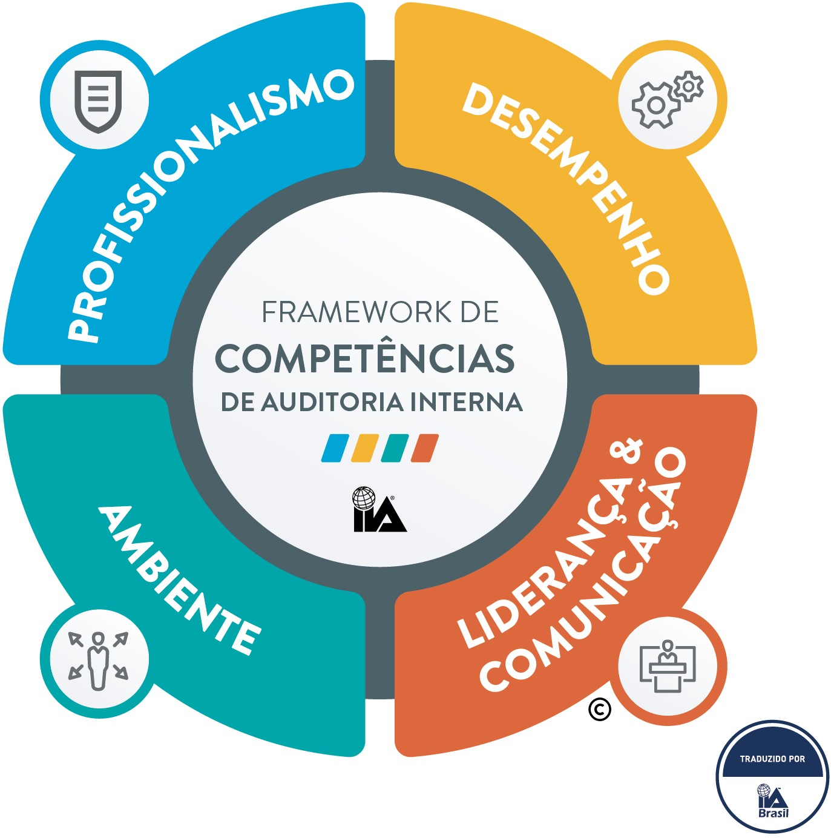

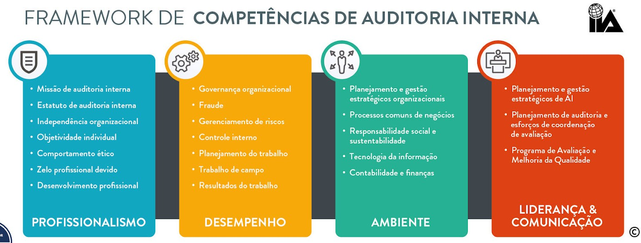
- Nesse processo de incentivo, vislumbra-se como crucial o apoio institucional para arregimentar interessados, em face dos custos envolvidos. Porém, os ganhos pessoais e organizacionais tendem a ser extremamente compensatórios, em razão dos conhecimentos sólidos e estruturados a serem adquiridos.

- A fim de viabilizar a realização das capacitações, estão previstos cursos presenciais e à distância, em ambiente virtual, com o aproveitamento do poder da internet para comunicar e distribuir conteúdos (e-learning) de qualidade.

- AÇÕES DE CAPACITAÇÃO PREVISTAS

- O quadro em anexo prioriza as ações de capacitação sugeridas pelas seções técnicas desta Secretaria, a partir das necessidades identificadas para a adequada desenvoltura das atribuições afetas a cada uma.

- Informe-se que as ações relacionadas não se constituem em uma lista exaustiva, porquanto, não esgotam todas as demandas por ações de capacitação. Destarte, as demandas não contempladas neste PAC-Aud e que possam surgir ao longo de 2024 serão submetidas à apreciação da autoridade administrativa.

- Para garantir que os servidores incumbidos da execução de auditoria tenham a oportunidade de aprimorar seus conhecimentos, habilidades e outras competências, pretende-se que a cada servidor seja conferido, no mínimo, um total de 40 horas de capacitação anual, em respeito ao disposto no art. 72 da Resolução CNJ nº 309/2020 e alinhamento com as normas do IPPF (1230).

- DISPOSIÇÕES GERAIS

- As ações apresentadas neste PAC-Aud constituem programa de treinamento para os servidores lotados na Secretaria de Auditoria Interna deste Tribunal e, como tal, submetem-se às regras estabelecidas na Resolução TRT7 nº 406/2013, que institui o Programa Permanente de Capacitação dos Servidores do TRT7 e dá outras providências; no Ato TRT7.GP nº 383/2011, que estabelece normas para a realização de cursos de capacitação e desenvolvimento pelos servidores deste Tribunal, e no Ato Conjunto TRT7.GP.EJUD. nº 1/2021, que regulamenta a atividade de instrutoria interna no âmbito do TRT7.

APROVAÇÃO

- Submete-se o PAC-Aud 2024 à apreciação e aprovação da Exmo. Sr. Desembargador Presidente deste Tribunal, e posterior envio à Escola Judicial, com a orientação de que tais medidas ocorram antes do início dos trabalhos de auditoria previstos no PAA 2024, em conformidade com o disposto no art. 70, § 1º, da Resolução CNJ nº 309/2020.

Fortaleza/CE, 30 de novembro de 2023.

assinado eletronicamente

MICHEL CAVALCANTE PINTO
Secretário de Auditoria Interna

ANEXO – AÇÕES DE CAPACITAÇÃO

Capacitação | Objetivo | Prioridade | Modalidade | Nº de servidores | Valor total estimado  (R )
Certificação CIA (Certified Internal Auditor) - IIA Brasil | Habilitar, em nível de excelência profissional, servidores pertencentes ao quadro de pessoal permanente do TRT7, alinhando-se com o mais recente Framework Internacional de Práticas Profissionais (IPPF) e com as Normas Internacionais para a Prática Profissional de Auditoria Interna. | Alta | Presencial | 2
Auditoria Baseada em Risco - Etapa I (TCU) | Ao final das Etapas I e II do ABR, espera-se que o participante seja capaz de compreender o propósito da avaliação de risco em auditoria e entender como o auditor utiliza essa avaliação para definir o escopo do trabalho e a natureza,  época e extensão dos procedimentos de auditoria. | Alta Compulsório | Telepresencial | 10 | Gratuito
Auditoria Baseada em Risco - Etapa II (TCU) | Ao final da Etapa II do curso ABR, estima-se que o(a) participante será capaz de compreender o propósito da avaliação de risco em auditoria e entender como o auditor utiliza essa avaliação para definir o escopo do trabalho e a natureza,  época e extensão dos procedimentos de auditoria. | Alta Compulsório | Telepresencial | 10 | Gratuito
Processo de Auditoria Baseado em Riscos (CGU) | Explorar os conceitos fundamentais, as melhores práticas e estratégias eficazes para planejar e conduzir auditorias relevantes, de alto valor agregado | Alta Compulsório | Telepresencial | 10 | Gratuito

Capacitação | Objetivo | Prioridade | Modalidade | Nº de servidores | Valor total estimado  (R )
Auditoria Interna na Perspectiva Governamental e a Ferramenta de Maturidade IA-CM (CGU) | Proporcionar aos profissionais que atuam nas Unidades de Auditoria Interna Governamental (UAIG) uma visão completa sobre o modelo IA-CM e sua aplicação prática em ações de fortalecimento e de melhoria da atividade de auditoria interna no setor público. | Alta | Telepresencial | 10 | Gratuito
SIAFI – Execução Orçamentária e Financeira | O curso visa ao conhecimento do SIAFI, a atualização das rotinas de execução orçamentária e financeira e ao conhecimento teórico e prático sobre os assuntos abordados. | Alta | Telepresencial | 5 | Gratuito
Tesouro Gerencial – Construção de relatórios gerenciais | Capacitar servidores a utilizarem o novo sistema de consultas do Governo Federal, Tesouro Gerencial “TG”, para a confecção de relatórios gerenciais (execução orçamentária e financeira: empenho, liquidação, pagamento, restos a pagar). O curso apresentará as principais características e funcionalidades do novo sistema. Ainda serão abordados os principais conceitos referentes à administração financeira, orçamentária, contábil e patrimonial relacionadas à execução no SIAFI, facilitando assim, a extração correta e fidedigna dos relatórios necessários à tomada de decisão. | Alta | Telepresencial | 5 | Gratuito

Capacitação | Objetivo | Prioridade | Modalidade | Nº de servidores | Valor total estimado  (R )
Informações Gerenciais Aplicadas à Auditoria Financeira: Folha de Pagamento | Capacitar servidores a acessar e produzir informações gerenciais (utilização das ferramentas do SIAFI e TG) para fins de atendimento às demandas de auditoria financeira do TCU (IN nº 84/2020) | Alta | Telepresencial | 5 | Gratuito
Curso sobre questões polêmicas de aposentadorias e pensões - avançado | Proporcionar o conhecimento dos institutos que se revelam indispensáveis à concessão, manutenção e formatação dos processos de aposentadorias e pensões atinentes aos servidores públicos federais. | Alta | Telepresencial | 6
Curso prático de cálculo de aposentadoria pela média aritmética simples, pensões, benefício especial e relação de remunerações de contribuição/RRC | Proporcionar o conhecimento dos institutos que se revelam indispensáveis ao cálculo da aposentadoria pela média aritmética simples, Pensões, Benefício Especial de que trata a Lei 12.618/2012 e da Relação de Remuneração de Contribuição. | Alta | Telepresencial | 6
Curso sobre questões polêmicas de legislação de pessoal - avançado – aspectos polêmicos e jurisprudência dos tribunais superiores – STF, TCU e CNJ | Proporcionar o conhecimento dos institutos que se revelam indispensáveis à concessão, manutenção e formatação dos processos de vantagens, direitos e deveres atinentes aos servidores públicos federais. | Alta | Telepresencial | 3

Capacitação | Objetivo | Prioridade | Modalidade | Nº de servidores | Valor total estimado  (R )
Conformidade contábil e análise de balancete - SIAFI e o Tesouro Gerencial como instrumentos de trilhas para auditoria e contabilidade  (https://www.mmpcursos.com.br/conformidade-contabil  -e-analise-de-balancete#programacao) | Levar aos participantes de forma clara e objetiva os principais aspectos relacionados à conformidade contábil, com vistas a identificar as irregularidades, inconsistências, saldos irrisórios e alongados.  Essas análises suportam o correto registro da conformidade contábil no SIAFI e alimentam trilhas que podem ser utilizadas pelas Setorias Contábeis e Auditorias como diligências aos gestores para correção de apontamentos observados. | Alta | Telepresencial | 2 | 1.890,00
Encerramento do Exercício 2022/2023 com Análise das Contas pelo Balancete no SIAFI. (Detecção de Contas a serem Regularizadas) de Acordo com a Macrofunção 02.03.18. | Esse curso é voltado para Contadores e demais contabilistas que atuam na Setorial Contábil e aqueles da execução orçamentária e financeira que necessitem entender o funcionamento do reflexo contábil das operações decorrentes dos atos e fatos de gestão orçamentária, financeira e patrimonial, no balancete e demonstrações contábeis dessa Unidade Gestora. | Alta | Telepresencial | 2 | R½ 2.390,00
Elaboração de Relatórios de Auditoria. | Capacitar os participantes para a redação de relatórios de auditoria de alta qualidade, claros, concisos, objetivos e construtivos, de acordo com os padrões exigidos pelas normas internacionais e com as regras da língua portuguesa culta. | Alta | Telepresencial | 4 | Gratuito

Capacitação | Objetivo | Prioridade | Modalidade | Nº de servidores | Valor total estimado  (R )
Governança pública para tribunais – Aplicação de melhores práticas na avaliação de controles - IBGP | Objetiva capacitar servidores a avaliar políticas e práticas que possibilitem o aperfeiçoamento da Governança Pública, a partir dos referenciais teóricos do TCU, entendimento jurisprudencial e da apresentação e discussão da estrutura e  práticas em órgãos do Setor Público. | Alta | Telepresencial | 4 | 1.680,00
Auditando o processo de contratações de TI  – Identificando falhas e riscos relevantes - IBGP | Capacitar os servidores para conhecer falhas comuns e recorrentes em contratações na área de TI.  O auditor ou responsável pela avaliação das contratações estará melhor habilitado a avaliar os controles necessários para mitigar os riscos existentes no processo, aplicando aos casos concretos os critérios previstos na legislação e na  jurisprudência. | Alta | Telepresencial | 1 | 2.760,00
Papéis de trabalho em auditoria interna governamental | Capacitar os servidores a elaborar papéis de trabalho adequados e suficientes em suporte aos trabalhos de auditoria e consultoria. | Alta | Telepresencial | 9 | Gratuito
Formação de preços nas contratações públicas | Abordar os conceitos legais e os principais aspectos práticos sobre os procedimentos para realização da pesquisa, a análise crítica dos preços obtidos no mercado e a elaboração da planilha de quantitativos e preços unitários para  uma contratação pública | Alta | Telepresencial | 2 | 1.500,00

Capacitação | Objetivo | Prioridade | Modalidade | Nº de servidores | Valor total estimado  (R )
Plano de Ação para implantar a Nova Lei de Licitações | Capacitar os servidores para a elaboração do plano de implantação da nova Lei passando pela compreensão da diretriz de governança, pela identificação dos atores responsáveis e respectiva capacitação, bem como pela edição de normativos e regulamentos que servirão para adaptar o novo regime às suas realidades administrativa, orçamentária, material e de pessoal. | Alta | Telepresencial | 2 | 5.620,00
Prevenção de fraudes em licitações - Mudanças penais na NLLC Lei nº 14.133/2021 | Com a sanção da Lei nº 14.133/21 que, além de modernizar as contratações no setor público, alterou o Código Penal para introduzir os artigos 337-E a 337-O, reproduzindo crimes que estavam previstos na antiga Lei de Licitações (8.666/93) e acrescentando novas condutas. Em que pese grande parte do novo estatuto ainda permita uma utilização optativa, os dispositivos penais da nova lei já estão valendo e se aplicam, por disposição expressa, também aos contratos celebrados com empresa pública, sociedade de economia mista e subsidiárias. | Alta | Telepresencial | 2 | 1.500,00



